**Ông Phạm Nhật Vượng**

1. **Đó là ai?**

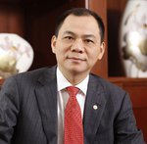

Sinh ngày 05/8/1968 tại Hà Nội, nguyên quán Hà Tĩnh. Ông là tỷ phú đô la đầu tiên tại Việt Nam và cũng là Chủ tịch Hội đồng quản trị của **VinGroup**. Năm 2020, ông đứng ở vị trí 286 trên bảng xếp hạng tỷ phú thế giới do tạp chí Forbes bầu chọn và nghiễm nhiên trở thành người giàu nhất Việt Nam với khối tài sản kếch sù. Trước khi trở thành tỷ phú như hiện nay, ông từng kinh doanh nhiều thứ nhỏ lẻ và hoàn toàn làm nên cơ đồ từ hai bàn tay trắng.

1. **Giá trị tạo ra**

***\* Ngoài nước***

**Năm 1993**, ông Vượng chuyển đến Ukraine để mở nhà hàng và vay mượn người thân, bạn bè 10.000 USD để thành lập Công ty Technocom chuyên sản xuất mỳ gói tại cố đô Kharkov.

Với ưu thế nguyên liệu tươi ngon được trực tiếp nhập từ Việt Nam, thương hiệu mỳ ăn liền Mivina được đông đảo người dân ưa chuộng và chiếm tới 97% thị trường tại đây vào năm 2004.

**Năm 2007** ông đã mở rộng hoạt động sản xuất sang các sản phẩm khác như các loại súp đóng gói và thức ăn nhanh…Liên tục gặt hái được những thành công, ông được người dân tại Ukraine nhìn nhận với danh xưng “ông vua của thức ăn chế biến”.

**Năm 2010**, ông quyết định bán lại **Technocom** cho Công ty Nestle Thụy Sĩ với giá 150 triệu USD để tìm cơ hội đầu tư tại Việt Nam.

***\* Trong nước***

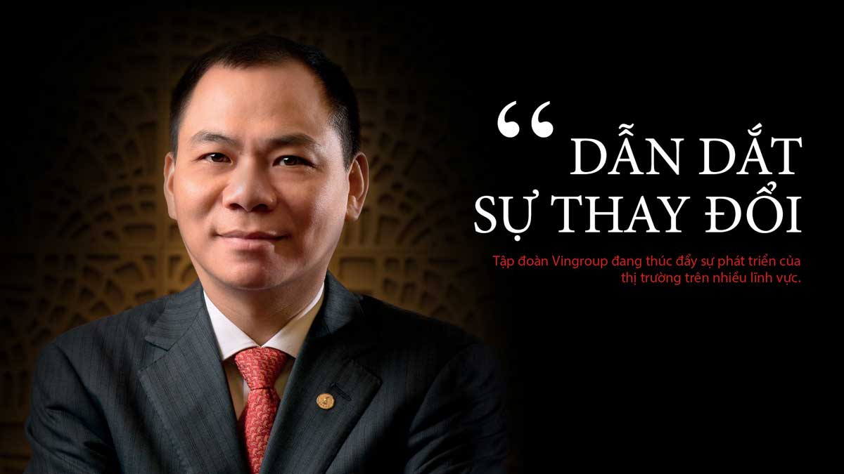

**Năm 2001**, ông đã thành lập Công ty Cổ phần **Vinpearl** đầu tư vào phân khúc **bất động sản** nghỉ dưỡng tại Việt Nam.

**Năm 2003**, ông **tận dụng** một số hòn đảo **hoang sơ** tại Nha Trang, biến chúng thành khi nghỉ dưỡng cao cấp có tên là **Vinpearl Resort Nha Trang**. Một năm sau, Vincom Bà Triệu – tổ hợp trung tâm thương mại đầu tiên được khai trương tại Hà Nội.

**Tháng 1/2012**, Công ty Cổ phần Vinpearl sáp nhập vào Công ty Cổ phần Vincom và thành Tập đoàn VinGroup. Một tháng sau, cổ phiếu **Vingroup** (mã: **VIC**) chính thức có mặt trên sàn giao dịch



1. **Tính mới**

Thể hiện ở việc nắm bắt được nhu cầu và xu thế thị trường để mở rộng kinh doanh. Liên tục đổi mới và thay đổi để phù hợp với thời đại. Nắm bắt được những thời điểm kinh doanh để bắt tay vào hoạt động.

Hiện nay, **Vingroup** đã khẳng định mình với những nhóm thương hiệu chiến lược gồm:

* **Vinhomes** (Hệ thống Bất động sản nhà ở dịch vụ hạng sang);
* **Vincom** (Hệ thống TTTM đẳng cấp);
* **Vinpearl** (Bất động sản du lịch; dịch vụ du lịch – giải trí);
* **Vinmec** (y tế chất lượng cao),
* **Vinschool** (giáo dục)…
* **Vinfast** (ô tô).

Đặc biệt, **Tập đoàn Vingroup** tiếp tục mở rộng hoạt động kinh doanh của mình bằng cách ra mắt thương hiệu hàng không **Vinpearl Air**

1. **Khả năng tăng trưởng và phát triển**

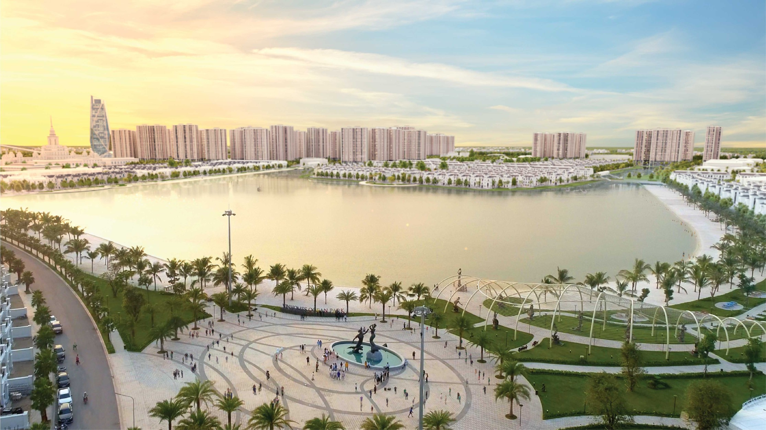

**Vingroup** vươn lên được vị trí số một như ngày hôm nay một phần cũng vì tập đoàn là một trong những người đi đầu trong việc phát triển các bất động sản trung và cao cấp khi mà tiềm năng phát triển của nền kinh tế chưa thực sự rõ ràng.

Ban đầu mới thành lập, Vingroup chỉ tập trung vào kinh doanh các bất động sản thương mại (Vincom) và bất động sản du lịch (Vinpearl) trong giai đoạn các ngành thương mại dịch vụ có dấu hiệu khởi sắc khi Việt Nam bước đầu gia nhập WTO (2007). Đây là bàn đạp rất vững chắc để Vingroup tiếp tục phát triển mảng bất động sản nhà ở (Vinhomes) khi nhận thấy Việt Nam sắp bước vào giai đoạn tăng trưởng kinh tế và thu nhập bình quân (sau năm 2012).

Điều đáng nói là Vingroup chuyển hướng tập trung vào bất động sản nhà ở ngay sau thời gian thị trường bất động sản Việt Nam đóng băng vào năm 2011, khi nhiều ông lớn như Kinh Bắc (KBC) hay Sông Đà (SJS) còn đang ngã ngựa.

Hiện nay, khi nhận thấy chuỗi giá trị toàn cầu đang từng bước chuyển dịch về Việt Nam, Vingroup đã sẵn sàng để mở rộng phát triển các dự án bất động sản công nghiệp (như dự án khu công nghiệp Nam Tràng Cát, Thủy Nguyên, Vũng Áng,...) để đón đầu xu hướng. Có thể thấy, các chiến lược xây dựng, đầu tư và phát triển bất động sản của Vingroup được thực hiện rất khoa học và tỉ mỉ, với tư duy và định hướng rõ ràng, theo sát biến động của nền kinh tế chứ không phải chỉ là “om đất chờ bán”.

1. **Xếp loại khởi nghiệp**

Công cuộc khởi nghiệp của ông Phạm Nhật Vượng được xếp vào loại khởi nghiệp là: *kinh doanh nhỏ lẻ*